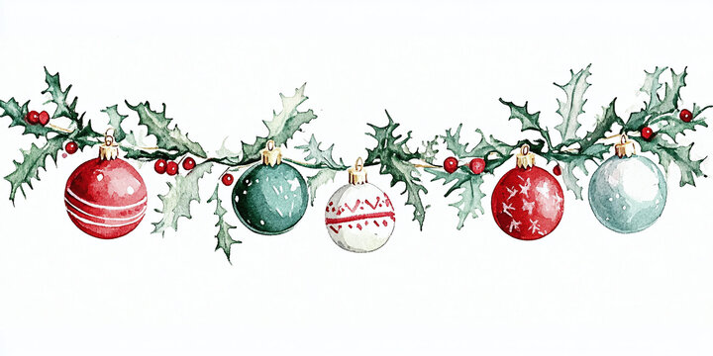
VESELI DECEMBER

- PONEDELJEK, 1. 12. 2025, od 9.30 dalje
OKRAŠEVANJE SMREČIC

- TOREK, 2. 12. 2025,
- PEKA PIŠKOTOV, ob 9.30 v Dnevnem centru
- PRIŽIG LUČK, ob 17.00, v avli

- SREDA, 3. 12. 2025,
TA VESELI DAN KULTURE:
      - Prešernovi poljubčki, ob 9.30, 1. nad. zač. nam.
      - Prešernov recital, ob 14.00, v pritličju

- PETEK, 5. 12. 2025,
- MIKLAVŽEV KONCERT, Dornberški fantje; ob 10.00, v jedilnici
- PRIHOD SV. MIKLAVŽA; od 13.30 dalje, po domu

- PONEDELJEK, 8.12.2025, ob 9.30 v 1. nad. zač. nam.
DOMAČA POTICA Z ŽENAMI IZ DORNBERKA

- TOREK, 9. 12. 2025, ob 10.00
- SVETA MAŠA, jedilnica
- BRALNICE OB KAMINU, pritličje

- SREDA, 10. 12. 2025, ob 10.00, v jedilnici
VRTEC NA OBISKU


- PONEDELJEK, 15. 12. 2025, ob 10.00, v jedilnici
BOŽIČNA ČAJANKA S TATIJANO

- TOREK, 16. 12. 2025, ob 14.00, na glavnem vhodu
POSTAVITEV JASLIC Z UČENCI OŠ DORNBERK

- SREDA, 17. 12. 2025,
- MOLITVENA SKUPINA, ob 10.00, v sejni sobi
- BOŽIČNI PLES S TATIJANO, ob 16.00 v jedilnici

- ČETRTEK, 18. 12. 2025, ob 10.00, v jedilnici
NOVOLETNO PRAZNOVANJE s skupino FLAŠKON

- PONEDELJEK, 22. 12. 2025, ob 10.00, v jedilnici
OBISK IZ DRUŠTVA DIABETIKOV

- SREDA, 24. 12. 2025, ob 9.00, pred glavnim vhodom
BOŽIČKI NA MOTORJIH

- PONEDELJEK, 29. 12. 2025, ob 10.00, v jedilnici
POGOSTITEV ZA DECEMBERSKE SLAVLJENCE

- TOREK, 30. 12. 2025, ob 10.00, v jedilnici
ŽENSKA PEVSKA SKUPINA MAVRICA

- SREDA, 31. 12. 2025, po domu
ZAKLJUČEK STAREGA IN POZDRAV NOVEMU LETU

